Выучите вместе с детьми:
«Праздник урожая»

Осень скверы украшает
Разноцветною листвой.
Осень кормит урожаем
Птиц, зверей и нас с тобой.
И в садах, и в огороде,
И в лесу, и у воды,
Приготовила природа
Всевозможные плоды.

Т. Бокова

Работаем в соответствии с законодательством вместе:
«В соответствии со статьей 63 «Семейного Кодекса Российской Федерации», статьей 44 Федерального закона «Об образовании в Российской Федерации» Родитель несет ответственность за воспитание и развитие своих детей, обязан заботиться о здоровье, физическом, психологическом, духовном и нравственном развитии своих детей».
Договор «Об образовании» между МБДОУ№27 и родителями
«Родители (законные представители) несовершеннолетних обучающихся имеют преимущественное право на обучение и воспитание детей перед всеми другими лицами. Они обязаны заложить основы физического, нравственного и интеллектуального развития личности ребенка».
П.1, Статья 44 Федерального закона «Об образовании в Российской Федерации"
Плодотворного сотрудничества!

МУНИЦИПАЛЬНОЕ БЮДЖЕТНОЕ ДОШКОЛЬНОЕ ОБРАЗОВАТЕЛЬНОЕ УЧРЕЖДЕНИЕ
«Детский сад общеразвивающего вида №27»

ПАМЯТКА ДЛЯ РОДИТЕЛЕЙ
по образовательной теме
«Урожай»
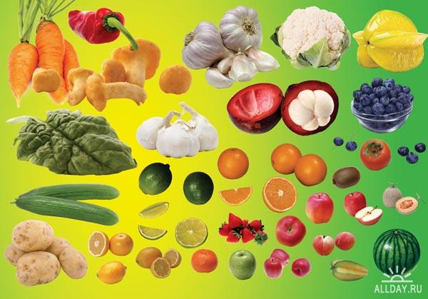

Составила:
Лаврентьева М.И.,
воспитательгруппы №4
3-4 года

Сентябрь

Уважаемые родители, мы предлагаем Вам игровые задания

по теме «Урожай»,

которые вы можете выполнить с детьми дома.
Чем можно заняться с ребенком дома:
- расскажите ребенку о том, как осенью собирают урожай. Пусть он назовет овощи и фрукты, какие узнает на картинке;
- поиграйте с ребенком в игру: «Какой? Какая? Какие?» Например: морковь оранжевая, вкусная, полезная; чеснок горький, полезный; помидор сочный;
- предложите «Разобрать урожай» в корзину для овощей и в блюдо для фруктов;
-устройте с малышом «Праздник урожая». Помойте плоды, которые у вас есть дома. Помидор, огурец, свеклу, морковь, лук. Разыграйте сценку, как будто бы они все пришли на праздник урожая. Сценарий придумайте заранее;
- почитайте ребенку стихи про урожай. Например:
«Праздник урожая»
Осень скверы украшает
Разноцветною листвой.
Осень кормит урожаем
Птиц, зверей и нас с тобой.
И в садах, и в огороде,
И в лесу, и у воды,
Приготовила природа
Всевозможные плоды.
На полях идёт уборка -
Собирают люди хлеб.
Тащит мышка зёрна в норку,
Чтобы был зимой обед.
Сушат белочки коренья,
Запасают пчёлы мёд.
Варит бабушка варенье,
В погреб яблоки кладёт.
Уродился урожай -
Собирай дары природы!
В холод, в стужу, в непогоду
Пригодится урожай!
